APUNTES SERVICIOS DE RED E INTERNET

TCP/IP – OSI
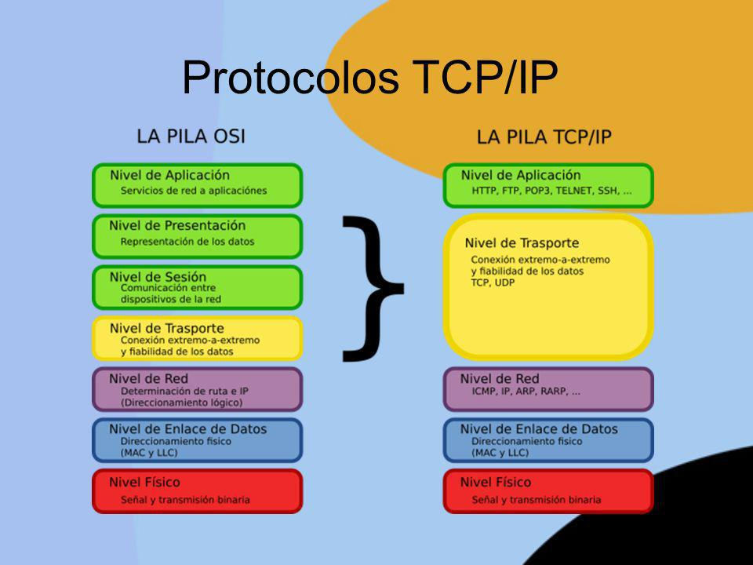
Capas TCP/IP
Cada capa tiene un rol y una responsabilidad de forma jerárquica.

Palabras clave
-Encapsulamiento: los datos de una capa se colocan en paquetes para poder transmitirlo a otra capa, la cual los desencapsula para interpretarlos.

-Multiplexación: consiste en enviar múltiples señales a través de un solo medio.

Puertos conocidos y efímeros

Los puertos bien conocidos son puertos reservados para aplicaciones o servidores (del 0 al 1023), mientras que los puertos efímeros son puertos temporales que el sistema operativo asigna a las aplicaciones cunado los necesiten (del 49152 al 65535).

Cabecera IP

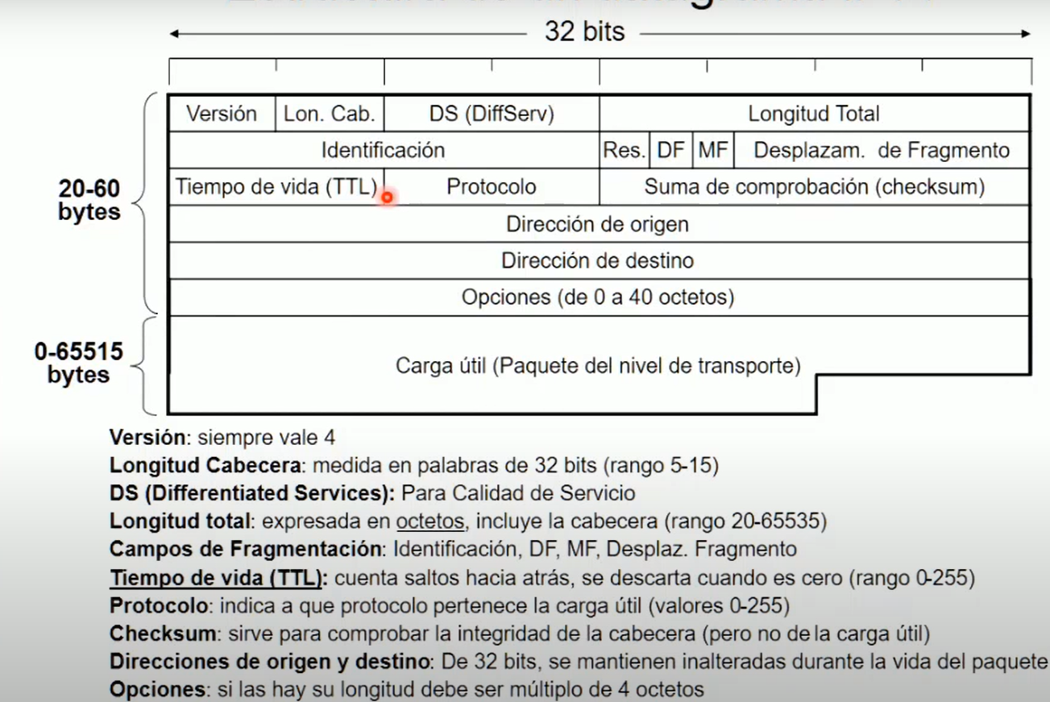

Cabecera TCP
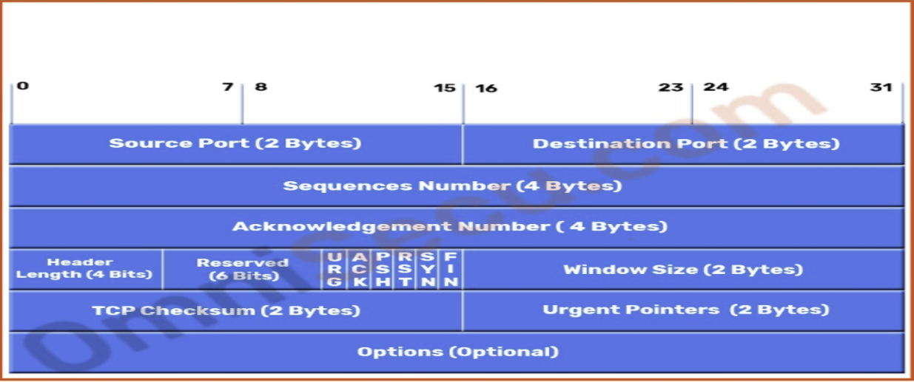

Cabecera UDP

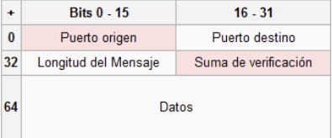

TCP y UDP
La mayor diferencia entre TCP y UDP es que en el protocolo TCP existe una verificación de errores y cuando se da un error se resuelve mientras que esto no sucede en UDP.

NAT y PAT

La NAT (Networking Adress Translation) se encarga de traducir las direcciones IP privadas en públicas y viceversa.

PAT (Port Adress Translation) funciona igual que NAT pero con los puertos de origen y destino.

CAPA DE RED

La IP se invento porque es una forma de clasificar.

IPv4 → 32 bits, Una parte identifica a la red y otra al host. Para que sea de la misma red los 3 primeros bytes tienen que ser igual.
La máscara se usa para identificar que parte es de red y cual de host.

Para saber si dos subredes pertenecen a la misma red se usa la operación lógica AND.

Nivel 2: importa la MAC → switch (sabe que MAC tiene en cada interfaz)
Nivel 3: importa la IP → router (se encarga del encaminamiento)

La puerta de enlace sirve para saber que camino tiene que seguir para llegar a la IP cuando una IP no está en mi red.

CAPA DE ACCESO AL MEDIO

CSMA/CD → control de acceso al medio con detección de colisiones
CSMA/CA → control de acceso al medio sin detección de colisiones

Half-dúplex → no se pueden enviar en los dos sentidos a la vez. Uno habla otro escucha.

Señal RTS → request to send. Es una petición para saber si puedo enviar.
Señal CTS → clear to send. Señal que me llega que quiere decir que puedo enviar, muestra el tiempo que va a tardar otro medio en transmitir (tiempo NAV).

PROTOCOLOS
Capa de aplicación
HTTPS → (HyperTextTransferProtocol)
DHCP → asigna direcciones IP. (Dynamic Host Configuration Protocol)
IMAP → (Internet Mail Access Protocol

Capa de transporte
TCP → three way handshake (numero de veces que interactuan para hablar) (Transmission Control Protocol)

UDP → (User Datagram Protocol) En la trama, el puerto origen y la suma de verificación son opcionales porque en UDP solo se manda y no se espera respuesta ya que es orientado a conexión.

ESTADOS DE TCP

-Listen: esperando una respuesta
-SYN -SENT: le ha mandado petición pero no responde
-SYN -RECEIVE:
-ESTABLISHED: la conexión esta establecida.

NETSTAT

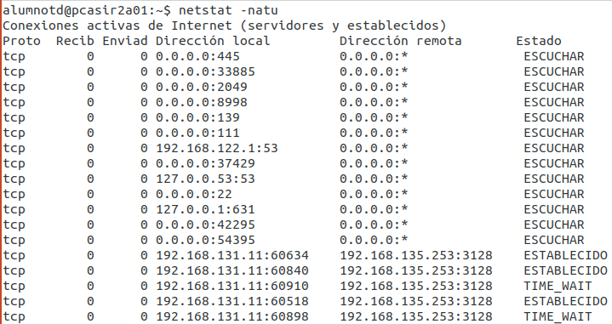
No salen las conexiones establecidas en el navegador debido a que hay un proxy entre medias y es él el que se encarga de realizar la petición.

En una petición TCP, el cliente envía un SYN, el servidor responde con un SYN, ACK y el cliente vuelve a responder con un ACK.

ICMP → sirve para intercambiar mensajes. (Internet Control Message Protocol)

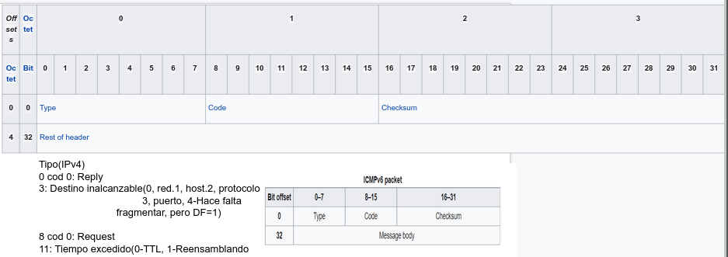
TTL: tiempo de vida (traceroute lo usa)

